8、家用空调的制冷和送风是交替进行的，某空调处于制冷状态时的功率P₁是2kW，送风状态的功率P₂是0.22kW，测得此空调在某段时间内的电功率随时间变化的关系如图所示。
（1）空调在前5min内处于什么状态？此时通过它的电流是多少？
（2）在1h内，这台空调消耗的电能是多少度？
（3）在高温天气，由于家庭电路的电压过低而使空调不能启动。请你简述家庭电路电压过低的原因。
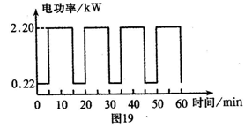
（4）为了安全用电，许多家庭铺设了空调专线，请你简述铺设空调专线的意义。

9、（2013衢州）电压力锅结合了压力锅和电饭锅的优点，是现代人喜欢的厨房用具。图甲是某品牌电压力锅的简化电路图，R₁为加热电阻，R₂为保温电阻，S₁为电源开关，S₂为压力开关。加热时S₂与触点a接通，R₁工作；保温时S₂与触点b接通，R₂工作。电压力锅的其他参数见铭牌。
(1)当电压力锅内的气压达到设定值时水沸腾。此时，水的温度______100℃(选填“＞”、“＝”或 “＜”)。
(2)计算保温电阻R₂正常工作时的阻值。
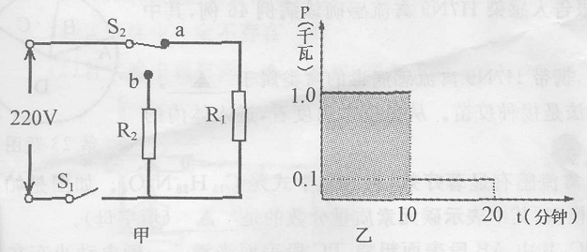
（3）图乙表示电压力锅工作时电功率与时间的关系。阴影部分面积表示_________，并列式计算它的大小。
电压力锅的铭牌
额定电压 | 220伏
加热功率 | 1000瓦
保温功率 | 100瓦
气压设定值 | 175千帕

10、(2013山西）电压力锅是一种新型家用电器，集高压锅与电饭锅优点于一体，既安全又环保。图20是某型号电压力锅工作电路简图，右表是其部分参数。其中R₁是主加热器，R₂是保压加热器。接通电路后，开关s自动与触点a、b接通，开始加热。当锅内温度达到105℃时，开关S自动与a、b断开，并与触点c接通，开始保压，此时锅内水温不变，且未沸腾。现将3L初温为25℃的水加入压力锅中，接通电路使其正常工作30min。已知消耗的电能有90％被有效利用，水的比热容为4．2×10³J／(kg·℃)。求：
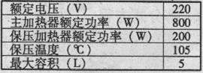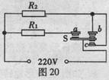
(1)电压力锅在加热状态时的电流。
(2)电压力锅多少秒后开始保压?
(3)电压力锅在此30min内消耗的电能。

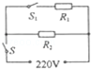
11、（2013龙东）学校为班级新买的饮水机的电路图如图所示，铭牌如表示数．S是手动开关，S₁是温控开关，当S闭合后，热水箱内的水温低于60℃时S₁就自动闭合，水温高于90℃时S₁就自动断开，因此这台饮水机有“加热”和“保温”两档功率，在“加热”时，流过电阻R₂的电流为 A，R₁的电阻值为 Ω．
水桶容积 | 20L
热水箱水量 | 1L
额定电压 | 220V
加热功率 | 484W
保温功率 | 44W

1、（2011四川广安）在如图8所示的电路中，电源电压保持不变，当开关S由断开到闭合，电流表两次示数之比是1∶5。闭合S后，与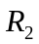的阻值之比和电功率之比分别是（ ） A、4∶1；1∶4 B、1∶4；4∶1 C、1∶5；5∶1 D、5∶1；1∶5
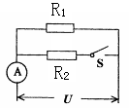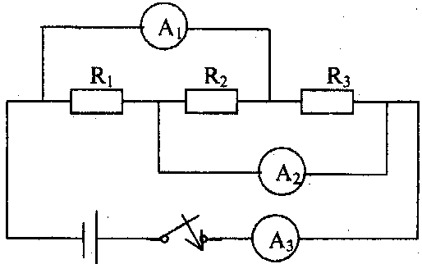
2、（2013达州）21. 如图所示的电路中，三个电阻R₁、R₂、R₃的阻值分别为1Ω、2Ω、3Ω，开关闭合后，通过三个电阻的电流之比为 ，电流表A₁、A₂和A₃的内阻均可忽略，它们的示数分别为I₁、I₂和I₃，则I₁∶I₂∶I₃= .

3、如图所示，四盏完全相同的灯泡分别接投入电源电压相同的甲乙电路，闭合开关后调节滑动变阻器使四盏灯均正常发光，则甲乙两个电路的总功率之比为
4、（2011·黑龙江 鸡西）10.小艳同学某天在家开灯时，灯不亮，经检查发现保险丝被烧断。她在爸爸的协助下用一盏标有“220V 40W”的灯泡L₀（检验灯泡）取代保险丝接入电路，如图所示。然后进行如下操作，并观察到相应的现象：当只闭合开关S₁时，L₀和L₁均发光，但都比正常发光暗；当只闭合开关S₂时，L₀正常发光，L₂不发光。由此可以判断 （ ）
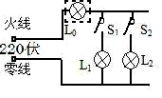
A. L₁和L₂所在的支路均短路
220V
B. L₁所在的支路完好，L₂所在的支路短路
C. L₁所在的支路完好，L₂所在的支路断路
D. L₁所在的支路短路，L₂所在的支路断路
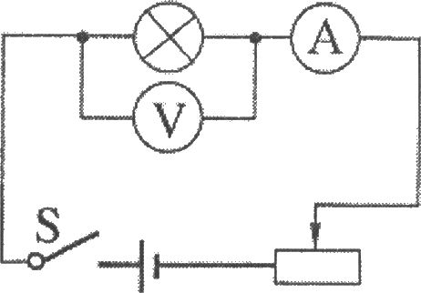
5、（2011年无锡市）14. 小华用如图所示的电路测小灯泡功率．电路中电源电压恒为4.5V，电压表的量程为O～3V，电流表的量程为0～0.6A，滑动变阻器的规格为“20Ω lA”，灯泡标有“2.5V 1.25W”字样。若闭合开关，两电表的示数均不超过所选量程，灯泡两端电压不允许超过额定值，不考虑灯丝电阻的变化，则下列说法正确的是
A．电流表示数的变化范围是O～0.5A
B．滑动变阻器的电阻允许调节的范围是2.5～20Ω
C．灯泡的最小功率是0.162W
D．该电路的最大功率是2.7W
6、（2011·福建泉州）32、(6分)如图19所示的电路中，R₀为定值电阻，R为电阻箱。
(1)当R接入电路的电阻为l6Ω时．R消耗的功率为4W，这时电路中的电流是多少?
(2)当R接入电路的电阻为25Ω时，R消耗的功率仍为4W，这时R两端的电压是多少?
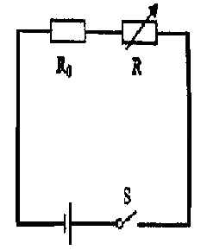
(3)定值电阻R₀为多大?
图19

注：拓展
电源电压恒为6V，定值电阻为10欧，滑动变阻器最大值20欧，下列说法正确的是（ ）
A.当滑片在a端时，电阻的电功率最小
B.当滑片在b端时，变阻器的电功率最大
C.当滑片在a、b的中点处时，变阻器的电功率最大
D.当滑片在a、b的中点处时，电阻的电功率最小

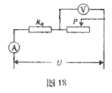
7、（10泉州）（6分）如图18所示，将滑动变阻器滑片P从某一位置移动到另一位置，电压表的示数由8V变为6V，电流表示数相应由0.4A变为0.6A，求在此过程中：（不计温度对电阻的影响，电源电压保持不变）（1）定值电阻R₀两端电压的变化量是多少?（2）定值电阻R₀电功率的变化量是多少？

8、（2009武汉）如图所示，电源电压为6V且保持不变，滑动变阻器的最大阻值为20Ω，定值电阻R₀为5Ω。闭合开关后，移动滑片，发现能使电流表（“0~0.6A”或“0~3A”）和电压表（“0~3V”或“0~15V”）的指针同时达到满刻度线。则R₀的电功率与电流的关系图像可能是（ ）
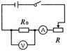
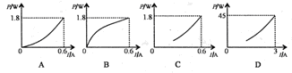

9、（2010武汉）下列电路图中电源电压U保持不变，小灯泡的额定电压为U₀，且U＞U₀，定值电阻的阻值为R。在不改变电路连接的情况下，能测出小灯泡额定功率的是 （ ）
S
1
S
2
S
3
R
S
1
S
2
S
3
R
A
V
S
1
1
2
R
S
1
1
2
R
A
V
A
B
C
D
10、（2010武汉）Error: Reference source not found．(7分)下图是一种煲汤用的电热锅工作原理图，其中温控器的作用是每当水沸腾后能自动断电一段时间。电热锅的部分参数如下表所示。
1
2
3
4
熔断器
温控器
R
1
R
2
＝605Ω
＝96.8Ω
L
N
E
容积 | 4.5L
额定电压 | 220V
保温功率 | 80W
加热功率 | 500W
⑴三脚插头上标着E的导线和 相连，插座上相应的导线和 相连。
⑵调节切换开关可以使电热锅处于“关、高温、自动、保温”四种工作状态，则原理图中的切换开关连接触点“ ”时为保温档。小明发现，当电热锅处于保温档正常工作时，不论加热多长时间，都不能使锅内的汤水沸腾，原因可能是 。
⑶该电热锅处于高温档正常工作时，使4.5L的水温度升高54℃需要42min，那么电热锅的效率为多少？[c_{水}＝4.2×10³J/(kg·℃)

